«Использование компьютерного тестирования как контрольно-измерительного инструмента уровня знаний студентов
(на примере Google Форм)»

Использование компьютерного тестирования как контрольно-измерительного инструмента уровня знаний студентов (на примере Google Форм)
План
- Актуальность темы. Преимущества и недостатки компьютерного тестирования.
- Google формы, как инструмент организации и проведения компьютерного тестирования.
- Используемые источники.
Современное образование трудно представить без тестирование. Одним из способов проведения тестирования, является тестирование при помощи компьютера.
Компьютерное тестирование имеет определенные преимущества:
- предъявление вариантов теста на компьютере позволяет сэкономить средства, расходуемые обычно на печать бланковых тестов;
- можно повысить информационную безопасность и предотвратить рассекречивание теста за счет высокой скорости передачи информации и специальной защиты электронных файлов;
- упрощается процедура подсчета результирующих баллов;
- варианты, созданные с помощью компьютерных программ, проверяются значительно быстрее, так как компьютер может предоставить ответы к каждому заданию.
Преимущества компьютерного тестирования проявляются в текущем контроле, при самоконтроле и самоподготовке студентов; благодаря компьютеру можно незамедлительно выдать тестовый балл и принять неотложные меры по коррекции усвоения нового материала на основе анализа протоколов по результатам выполнения корректирующих и диагностических тестов.
Возможности педагогического контроля при компьютерном тестировании значительно увеличиваются за счет расширения спектра измеряемых умений и навыков в инновационных типах тестовых заданий, использующих многообразные возможности компьютера при включении аудио- и видеофайлов, интерактивности, динамической постановки проблем с помощью мультимедийных средств и др.
Компьютерное тестирование повышает информационные возможности процесса контроля, появляется возможность сбора дополнительных данных о динамике прохождения теста отдельными студентами и для осуществления дифференциации пропущенных и не достигнутых заданий теста.
Недостатки компьютерного тестирования. Обычно психологические и эмоциональные реакции студентов на компьютерное тестирование носят позитивный характер: нравится незамедлительная выдача тестовых баллов, протокола тестирования с результатами по каждому заданию, а также сам инновационный характер контроля в том случае, когда привлекаются современные гипермедийные технологии.
Динамическое мультимедийное сопровождение заданий на компьютере, объединенное программными средствами для представления в интерактивном режиме, по мнению студентов, обеспечивает более точную оценку знаний и умений, сильнее мотивирует к выполнению заданий по сравнению с бланковыми тестами. Удобно также то, что вместо заполнения специальных форм для ответов можно просто выбрать ответ мышью.
Если тестирование проходит в адаптивном режиме, то сокращаются время проведения экзамена и длина теста. Негативные реакции обычно вызывают различные ограничения, которые иногда накладываются при выдаче заданий в компьютерном тестировании. Например, фиксируется либо порядок предъявления заданий, либо максимально возможное время выполнения каждого задания, после истечения которого, независимо от желания испытуемого, появляется следующее задание теста. В адаптивном тестировании студенты бывают недовольны тем, что они не имеют возможности пропустить очередное задание, просмотреть весь тест до начала работы над ним и изменить ответы на предыдущие задания.
Воздействие на выполнение теста предшествующего уровня компьютерного опыта играет важную роль. Результаты зарубежных исследований показали, что опыт работы на компьютерах, имеющийся у респондентов, во многих случаях значительно влияет результаты выполнения теста. Если в тест включены задания без инноваций с выбором ответов, то влияние опыта работы с компьютером на результаты тестирования незначительно, поскольку от отвечающих в таких заданиях не требуется никаких сложных действий при выполнении теста. При предъявлении на экране инновационных типов заданий, широко использующих средства компьютерной графики и другие новшества, влияние предшествующего компьютерного опыта на тестовый балл становится очень значительным. Таким образом, при компьютерном тестировании необходимо учитывать уровень компьютерного опыта студентов, для которых предназначается тест.
Для снижения влияния опыта работы с компьютером на тестовые баллы рекомендуется включать в оболочки для компьютерного тестирования специальные инструкции и тренировочные упражнения для каждой инновационной формы заданий. Необходимо также предварительно ознакомить студентов с интерфейсом, провести репетиционное тестирование.
Влияние интерфейса пользователя на результаты компьютерного тестирования. Интерфейс пользователя включает доступные студенту функции и возможности движения по заданиям теста, элементы размещения информации на экране, а также общий визуальный стиль представления информации. Хороший интерфейс пользователя должен обладать ясностью и корректностью логической последовательности взаимодействия с экзаменуемым. Чем более продуман интерфейс, тем меньше внимания студент на него обращает, сосредоточивая все свои усилия на выполнении заданий теста.
Инструменты Google предоставляют прекрасную возможность сделать процесс тестирования намного удобнее и эффективнее, существенно облегчив преподавателю работу при составлении тестов и их проверке. Их можно использовать не только для создания разнообразных учебных тестов по предметам, но и для всевозможных опросов и анкетирования (преподавателей, студентов, родителей).
Разберем на конкретном примере использование Форм Google для создания теста.
- Создать собственный аккаунт в Google.
- Войти в него  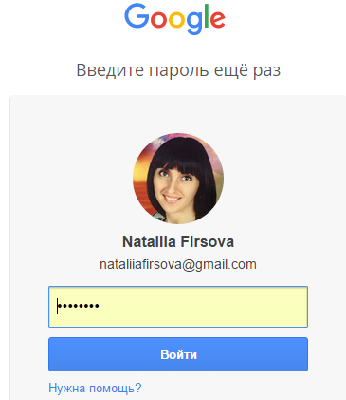 |  | - Войти на Google диск.  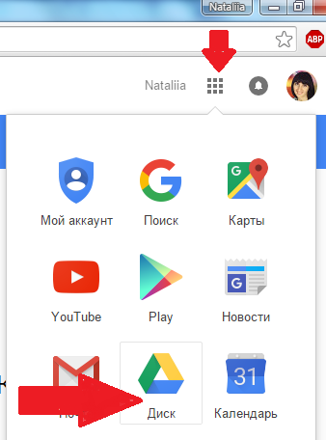
- Создать новую форму |  | - Откроется форма для создания теста.  В поле «Новая форма» ввести название теста и если необходимо, описание к нему.
- Первым создаем вопрос, служащий для идентификации респондента.

- Варианты ответов на вопросы выбирать в пункте «Тип вопроса».
«Текст» представляет собой простое поле, в которое можно ввести с клавиатуры все что угодно. С помощью расширенных настроек можно разрешить вводить данные только определенного типа.
«Текст (абзац)» данный тип ответа похож на «Текст», н здесь отвечающий может ввести несколько абзацев. Если вы хотите ограничить число символов в ответе, то укажите нужные параметры через «Расширенные настройки».
«Несколько из списка». Используйте этот тип вопроса, если ответ подразумевает более одного варианта ответа. Можете предложить пользователю указать свой. Для этого щелкните мышкой по ссылке «Добавить вариант Другое».
«Раскрывающийся список». Когда вариантов ответов слишком много (более 5), подойдет выпадающий список. Он не занимает много места и не «напугает» читателя огромным числом ответов.
«Шкала». Шкала ограничивает пользователя некоторым диапазоном числовых значений, из которого надо выбрать только одно. Этот тип вопроса хорошо подходит для оценки чего-либо.
«Сетка» Редко используемый элемент. Но в некоторых случаях он может пригодиться. Например, когда следует произвести обобщенную оценку по двум связанным параметрам.
«Дата и время». Последние два типа элемента, которые вы можете использовать в форме как вариант ответа, это дата и время. Дату можно использовать, например, чтобы узнать когда родился пользователь. Если ответ предполагает только дату и месяц, можно отключить выбор года с помощью соответствующей настройки.
- Если вы хотите, чтобы варианты ответов выводились в случайном порядке, нажмите Расширенные настройки и установите флажок в поле «Перемешать варианты ответа»
- Создание вопроса закончить нажав на кнопку «Готов»
- Чтобы перейти к созданию следующего вопроса необходимо нажать на кнопку «Добавить элемент»
- Разработчики предусмотрели размещения в нижней части формы индикатора заполнения. Он представляет собой полосу, которая будет закрашиваться по мере ответов пользователя. Включается он с помощью флага «Показывать ход выполнения в нижней части страницы», который расположен над формой.
- Чтобы сделать форму более удобной для чтения и заполнения, можно разбить ее на разделы и присвоить им заголовки. Для этого в меню «Добавить элемент» выберите пункт «Название раздела».
А также удобно воспользоваться этим при составлении разноуровневых тестов.
- В диалоговом окне «Отправка формы» переписать адрес теста в Интернете и нажать «Готово».
Скопированную ссылку можно разместить на блоге или разослать лично каждому респонденту. Здесь есть функция — возможность отправить тест на почту. Получатель сможет заполнить форму прямо в письме, если у него почта на gmail.
- После того, как Вы создали и опубликовали форму, Google автоматически создаст таблицу, в которую будут, опять же автоматически, вноситься все варианты ответов.

- Заполните форму несколько раз. Один раз заполните ее правильно.

- Для того, чтобы автоматически проверить ответы, необходимо установить дополнение Flubaroo.
Для этого Вам необходимо будет в верхнем меню перейти в пункт Дополнения — Установить дополнение, и среди дополнений найти Flubaroo.
- Запустить установленное дополнение и выбрать пункт, а затем выбираете пункт Regrade Assignment.
- Далее скрипт предложит Вам выбрать, во сколько баллов оценивать ответы, и необходимо ли автоматически проверять их все.
Вопросы, предназначенные для идентификации респондентов, проверять не нужно.

- Далее Вам необходимо будет среди имеющихся заполнений выбрать правильное, относительно которого будут проверяться все остальные.
- Дополнение автоматически проверит ответы, а также сгенерирует статистику правильных и неправильных ответов.

Используемые источники:
- Звонников, В. И. Современные средства оценивания результатов обучения : учеб. пособие / В. И. Звонников, М. Б. Челышкова. – М. : Издательский центр Академия, 2007. – 224 с
- Калугян К.Х., Щербаков С.М. Компьютерная система тестирования знаний как компонент информационной научно-образовательной среды вуза //Вестник Академии. – 2005. – № 1 (20).
- Аванесов, В. С. Научные проблемы тестового контроля знаний : учеб. пособие / В. С. Аванесов. – М. : Центр тестирования, 2002. – 239 с.
- https://support.google.com/docs/answer/2839737?hl=ru&ref_topic=6063584
- http://fizmat.ogti.orsk.ru/ssporo/soder4paz.html

